**Séance 1** : Les différents types de mémoire

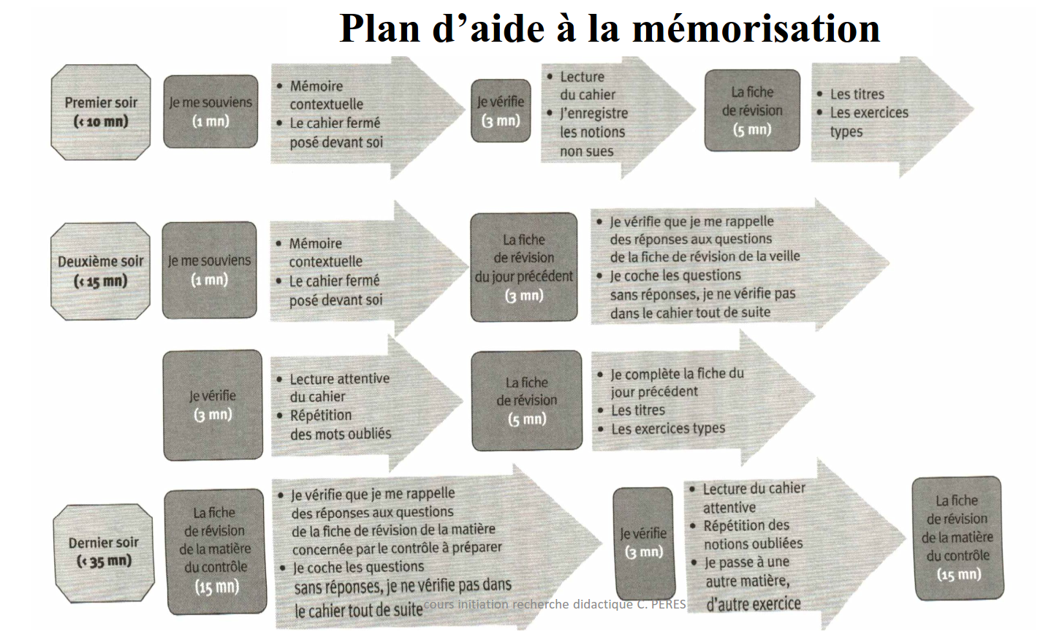**Plan d’aide à la mémorisation :**

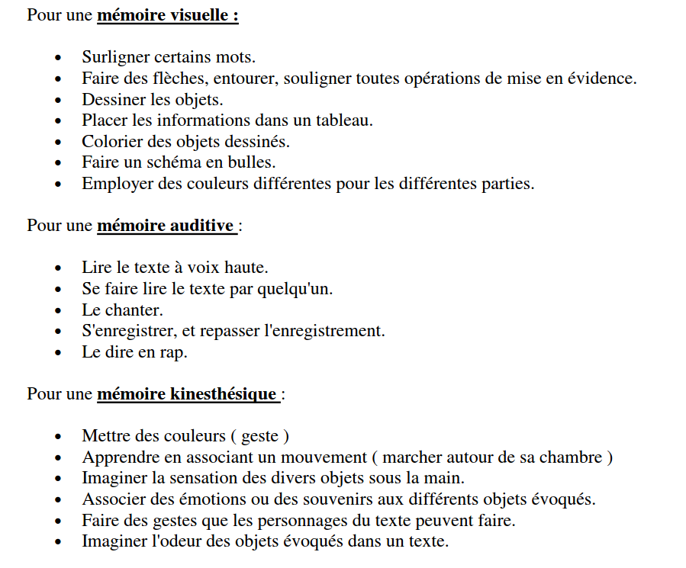**Quelques astuces suivant votre type de mémoire :**